Практическое занятие №2

Тема: Расчет параметров оптоволоконных световодов

Цель: изучить процедуру расчета основных параметров оптоволоконного кабеля при заданных начальных условиях, с учетом требований к режиму работы носителя, скорости передачи данных и длины пассивного участка кабеля.

Порядок выполнения работы:

- Произвести выбор материалов для сердечника и оболочки световода; рассчитать показатели преломления сердечника кабеля (n₁₎ и светоотражающей оболочки (n₂), при условиях, что n₁> n₂ и режим работы кабеля - одномодовый.
- Определить числовую апертуру световода.
- Определить коэффициент затухания световода.
- Определить дисперсию световода и максимальную ширину полосы пропускания на участке длиной 1 км.
- Определить длину регенерационного участка.
- Сделать выводы.

Исходные данные, общие для всех вариантов:

- диаметр сердечника оптоволоконного световода 2a=8,3 мкм;
- диаметр оболочки оптоволоконного световода b=125 мкм;
- диаметр скрутки d=160 мм;
- шаг скрутки S=80 мм;
- коэффициент для расчета затухания на микроизгибах k=15;
- строительная длина оптического кабеля l_{сд}=2 км;
- коэффициент ошибок p_{ош}=10⁻⁹;
- скорость передачи информации B= 622 Мбит/с.

Исходные данные, разные для всех вариантов:

№ варианта | λ, нм | Δ λ, нм | P_{пер}, мВт | α_{вх, дБ} | α_{вых, дБ} | α_{нс, дБ} | α_{рс, дБ} | Способ  кодирования
1 | 1450 | 0,15 | 14 | 2 | 4 | 0,01 | 0,35 | c возвращением в нуль
2 | 1510 | 0,12 | 15 | 3 | 4 | 0,02 | 0,5 | NRZ (c невозвращением в нуль)
3 | 1540 | 0,14 | 12 | 2 | 5 | 0,03 | 0,4 | c возвращением в нуль
4 | 1570 | 0,11 | 13 | 3 | 4 | 0,02 | 0,5 | NRZ (c невозвращением в нуль)
5 | 1498 | 0,12 | 14 | 2 | 5 | 0,01 | 0,35 | c возвращением в нуль
6 | 1530 | 0,15 | 15 | 2 | 4 | 0,03 | 0,4 | NRZ (c невозвращением в нуль)
7 | 1510 | 0,14 | 13 | 3 | 5 | 0,01 | 0,5 | c возвращением в нуль
8 | 1560 | 0,12 | 12 | 2 | 4 | 0,03 | 0,35 | NRZ (c невозвращением в нуль)
9 | 1575 | 0,11 | 14 | 3 | 5 | 0,02 | 0,4 | c возвращением в нуль
10 | 1520 | 0,13 | 15 | 2 | 5 | 0,01 | 0,35 | NRZ (c невозвращением в нуль)
11 | 1540 | 0,12 | 12 | 3 | 4 | 0,03 | 0,5 | c возвращением в нуль
12 | 1560 | 0,14 | 13 | 2 | 4 | 0,02 | 0,4 | NRZ (c невозвращением в нуль)
13 | 1558 | 0,13 | 15 | 3 | 4 | 0,01 | 0,5 | c возвращением в нуль
14 | 1552 | 0,12 | 14 | 2 | 5 | 0,03 | 0,35 | NRZ (c невозвращением в нуль)
15 | 1550 | 0,1 | 13 | 3 | 5 | 0,02 | 0,4 | NRZ (c невозвращением в нуль)
16 | 1563 | 0,14 | 12 | 2 | 4 | 0,01 | 0,4 | NRZ (c невозвращением в нуль)
17 | 1576 | 0,12 | 15 | 3 | 4 | 0,02 | 0,4 | NRZ (c невозвращением в нуль)
18 | 1551 | 0,11 | 14 | 2 | 5 | 0,03 | 0,35 | NRZ (c невозвращением в нуль)
19 | 1496 | 0,13 | 15 | 3 | 5 | 0,02 | 0,4 | NRZ (c невозвращением в нуль)
20 | 1531 | 0,14 | 12 | 2 | 4 | 0,01 | 0,35 | NRZ (c невозвращением в нуль)
21 | 1542 | 0,12 | 15 | 3 | 5 | 0,03 | 0,5 | NRZ (c невозвращением в нуль)
22 | 1556 | 0,15 | 14 | 2 | 4 | 0,02 | 0,4 | NRZ (c невозвращением в нуль)
23 | 1574 | 0,13 | 12 | 3 | 5 | 0,01 | 0,5 | NRZ (c невозвращением в нуль)
24 | 1458 | 0,11 | 13 | 2 | 5 | 0,02 | 0,35 | NRZ (c невозвращением в нуль)
25 | 1442 | 0,1 | 14 | 3 | 4 | 0,03 | 0,4 | NRZ (c невозвращением в нуль)
Порядок выполнения расчетов:
1. Расчет показателя преломления компонентов волоконного световода
При оценке показателя преломления стекол необходимо учитывать его зависимость от длины волны, т.е. спектральную зависимость, которая для диапазона длин волн 0,6-2,0 мкм характеризуется трехчленной формулой Селмейера:
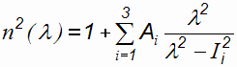,
где и ( =1, 2, 3) - коэффициенты, значения которых находятся экспериментально; λ - длина волны, мкм.
Для изготовления световодов применяют кварцевые стекла с добавками окиси германия, фосфора, повышающими показатель преломления кварца, и добавками окиси бора, фтора, понижающими показатель преломления стекла. Значения коэффициентов и для стекол различных составов приведены в табл. 1.
При определении показателя преломления основных компонентов волоконного световода, необходимо учитывать, что в качестве материала светоотражающей оболочки, как правило, применяется чистое кварцевое стекло (SiO₂), а для изготовления сердечника - легированный кварц.
Рассчитаем значения квадрата коэффициента преломления для материалов из таблицы 1: (крайняя правая колонка).
Таблица 1: Значения коэффициентов и для стекол различных составов
Компоненты  световода | Cостав стекла | Тип коэффициента | Значение коэффициента при , равном |  |  | n² (λ=*,**мкм)
Компоненты  световода | Cостав стекла | Тип коэффициента | 1 | 2 | 3
Светоотра-жающая оболочка (n₂) | SiO₂ |  | 0,6961663  0,0684043 | 0,4079426  0,1162414 | 0,8974794  9,896161
Сердечник  (n₁) | 3,1% G₂O₂  96,9% SiO₂ |  | 0,7028554  0,0727723 | 0,4146307  0,1143085 | 0,8974540  9,896161
Оптические свойства выбранных материалов сердечника и оболочки должны обеспечивать одномодовый режим работы волоконного световода. Для этого необходимо рассчитать значение нормированной (характеристической) частоты
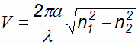,
где - радиус сердечника световода, мкм;
λ - длина волны, мкм;
n₁ – показатель преломления сердечника;
n₂ - показатель преломления оболочки.

Выберем материалы для сердечника и оболочки световода. Если нормированная частота V<2,405, то в световоде распространяется лишь один тип волны НЕ₁₁, и компоненты волоконного световода выбраны правильно. Если V≥2,405, то в световоде устанавливается многомодовый режим работы. Тогда необходимо осуществить повторный выбор материалов сердечника и оболочки, которые обеспечивали бы существование лишь одной моды в оптическом волокне. При α=8,3/2 мкм, V= *.********, значит компоненты волоконного световода выбраны правильно.

2. Расчет числовой апертуры световода

Важной характеристикой световода является числовая апертура NA (Numerical Aperture), которая представляет собой синус от апертурного угла(). Апертурный угол - это угол между оптической осью и одной из образующих светового конуса, воздействующего на торец световода. Числовая апертура рассчитывается по формуле
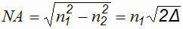,
NA = *.************
где 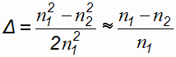- относительная разность показателей преломления.
От значения NA зависят эффективность ввода излучения лазера в световод, потери на микроизгибах, дисперсия импульсов, число распространяющихся мод. Чем больше у волокон Δ, тем больше NA, чем легче осуществлять ввод излучения от источников света в световод. Оптические кабели применяемые для магистральной связи должны иметь числовую апертуру NA<0,2. В данном случае NA= *.********, что удовлетворяет условию.

3. Расчет затухания световодов

Важнейшими параметрами световода является оптическое потери и соответственно затухание передаваемой энергии. Эти параметры определяют дальность связи по оптическому кабелю и его эффективность. Затухание световодных трактов обусловлено собственными потерями в волоконных световодах (а_{с}) и дополнительными потерями, так называемыми кабельными (а_{к}), обусловленными деформацией и изгибами световодов при наложении покрытий и защитных оболочек в процессе изготовления оптического кабеля, т.е.
.
Собственные потери волоконных световодов состоят в первую очередь из потерь поглощения (а_{n}) и потерь рассеивания a_{p}, т.е.
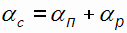.
Под кабельными потерями понимают потери энергии на макроизгибы и микроизгибы:
.
Таким образом, полные потери в волоконном световоде составят:
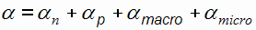.
Затухание в результате поглощения связано с потерями на диэлектрическую поляризацию и существенно зависит от свойств материала световода :
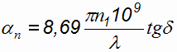, дБ/км
a_{n} = *.*********** дБ/км
где n₁ - показатель преломления сердечника; - длина волны, мкм; - тангенс угла диэлектрических потерь в световоде, равный .
Затухание на рассеяние рассчитывается по формуле :
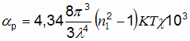, дБ/км
α_{р}= *.*********** дБ/км
где К - постоянная Больцмана, К = Дж/К; Т - температура перехода стекла в твердую фазу, Т = 1500 К; - коэффициент сжимаемости, м²/Н; λ - длина волны, мкм.
Потери на макроизгибы обусловлены скруткой волоконных световодов по геликоиде вдоль всего оптического кабеля и для ступенчатых стекловолокон рассчитываются по формуле :
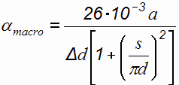, дБ/км,
α_{macro}= *.*********** дБ/км
где - радиус сердечника, мкм; - относительная разность показателей преломления, d - диаметр скрутки, мм; S - шаг скрутки, мм.
Отношение S/d называется параметром устойчивости скрутки, который в оптических кабелях находится в пределах 12 - 30.
Дополнительное затухание за счет излучения при микроизгибах для одномодовых световодов рассчитывается по формуле
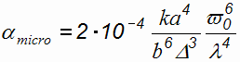, дБ/км,
α_{micro}= *.*********** дБ/км

где k - коэффициент, зависящий от длины и амплитуды микроизгибов,
k=10-15; a - радиус сердечника стекловолокна, мкм; b - диаметр оболочки, мкм; λ - длина волны, мкм.
- радиус поля моды, мкм,
, 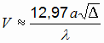.
ω₀= *.************ мкм
Таким образом, полные потери в волоконном световоде составят:
.
= *.*********** дБ/км

4. Расчет дисперсии оптического волокна

В световодах при передаче импульсных сигналов после прохождения некоторого расстояния импульсы искажаются, расширяются и наступает момент, когда соседние импульсы перекрывают друг друга. Данное явление в теории световодов носит название дисперсии.
Расширение импульсов устанавливает предельные скорости передачи информации по световоду при импульсно-кодовой модуляции и при малых потерях ограничивает длину участка регенерации. Дисперсия ограничивает также пропускную способность волоконно-оптических систем передачи, которая предопределяет полосу частот, пропускаемую световодом, ширину линейного тракта и соответственно объем информации, который можно передать по оптическому кабелю.
Дисперсия возникает по двум причинам: некогерентность источников излучения и появление спектра , существование большого числа мод. Первая называется хроматической (частотной) дисперсией, которая делится на материальную и волноводную. Материальная дисперсия обусловлена зависимостью коэффициента преломления материала световода от длины волны. Волноводная дисперсия обусловлена процессами внутри моды и связана со световодной структурой моды. Она характеризуется зависимостью коэффициента распространения моды от длины волны. Второй вид дисперсии носит название модовой, которая, однако, в одномодовых световодах отсутствует полностью.
В одномодовых световодах проявляются материальная и волноводная дисперсии, расчет которых производится по формулам
= *.************ пс/км,
= *.************ пс/км,
где - ширина спектра излучения источника, при использовании в качестве источника излучения полупроводникового инжекционного лазера,
= 0,1 - 4 нм; - удельная дисперсия материала; - удельная волноводная дисперсия.
Коэффициент удельной материальной дисперсии рассчитывается по формуле
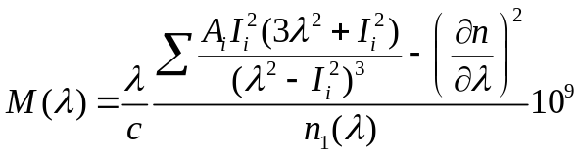= -20.95647288584 пс/(км нм)
где - длина волны, мкм; с - скорость света, с = 300000 км/с;
- показатель преломления сердечника; и - коэффициенты выбираются из табл. 1 в зависимости от состава стекла сердечника в полном соответствии с предварительно выполненными расчетами .
Производная 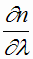рассчитывается по формуле:
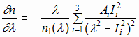= -0.01201226732
Коэффициент удельной волноводной дисперсии рассчитывается по формуле :
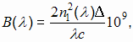= 29.1013113157 пс/(км нм)
где - длина волны, мкм; - относительная разность показателей преломления.
Полное уширение импульса за счет материальной и волноводной дисперсий, приходящееся на 1 км оптической магистрали, определится:

= *.************ пс/км.
Хроматическая дисперсия существенно ограничивает пропускную способность волоконных световодов. Максимальная ширина полосы пропускания на 1 км оптической линии приближенно определяется по формуле:
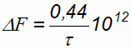= *.********** Гц км.

5. Определение длины регенерационного участка

Исходя из экономичности оптической магистрали и качества передачи информации, желательно, чтобы длина участка регенерации была максимальной. Длина регенерационного участка для выбранной аппаратуры передачи и заданном качестве связи определяется характеристиками оптического кабеля: затуханием и дисперсией. Затухание лимитирует длину участка по потерям в тракте передачи. Дисперсия приводит к расширению импульсов, которое возрастает с увеличением длины линии, что приводит к повышению вероятности ошибки передаваемой информации.

5.1 Определение длины регенерационного участка по затуханию оптического кабеля

Уровень оптического сигнала с увеличением расстояния от начала регенерационного участка уменьшается в соответствии с графиком, представленным на рис. 1, из которого следует:
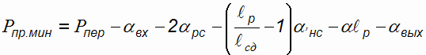,
где 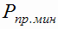. - минимально допустимая мощность на входе фотоприемника, дБ м; 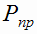- уровень мощности генератора излучения, дБ м; 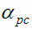- потери в разъемном соединении используются для подключения приемника и передатчика к оптическому кабелю, дБ; - потери при вводе и выводе излучения из волокна, дБ; - потери в неразъемных соединениях, дБ; - коэффициент ослабления оптического волокна, дБ/км; - строительная длина оптического кабеля, км.
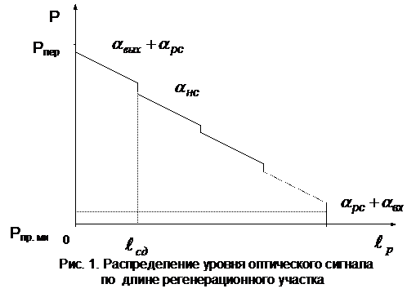
Величина 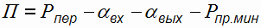носит название энергетического потенциала аппаратуры и определяется типом источника излучения и фотоприемника.
Примем П= 52.13943352307
Из последнего выражения можно определить длину регенерационного участка, определяемого затуханием линии:
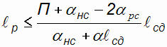
l_{p} = *.************** км (1)
Современные способы сращивания оптических волокон, посредством сварки автоматическими устройствами, обеспечивают величину потерь на одном сростке в пределах 0,01-0,03 дБ.
Потери в лучших образцах разъемных соединителей (оптических коннекторах) составляют 0,35-0,5 дБ на одно соединение. Расчет энергетического потенциала производится следующим образом. Учитывая, что в аппаратуре STM в качестве источника излучения используется полупроводниковый инжекционный лазер, выходная мощность последнего составляет P_{пер}.
При использовании способа кодирования с невозвращением в нуль из выходной мощности источника излучения вычитается 3 дБм, а при коде с возвращением в нуль - 6 дБм, что обусловлено уменьшением средней излучаемой мощности кодированного сигнала по сравнению с непрерывным режимом.
Потери при вводе света в волокно для полупроводникового лазера составляют =3-5 дБ, при выводе света на фотоприемник - =2-3 дБ.
Требуемую чувствительность приемника выбирают исходя из принятой скорости передачи информации (В) и величины коэффициента ошибок (р_{ош}). На рис. 2 приведены зависимости чувствительности наиболее распространенных фотоприемников от скорости передачи информации (Р_{пр.мин.}=f(В)) при р_{ош}=10⁻⁹.
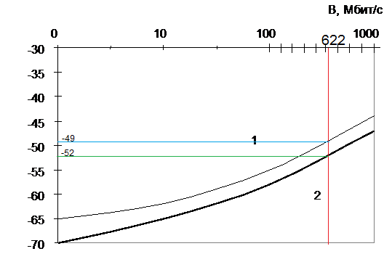
Рис. 2. Зависимость чувствительных фотоприемников от
скорости передачи информации: 1 - ЛФД (Ge); 2 - ЛФД (GaJnAs)

5.2. Определение длины регенерационного участка по пропускной способности оптического кабеля

Дисперсионные явления в волоконном световоде приводят к появлению межсимвольной интерференции, для уменьшения которой необходимо, чтобы выполнялось следующее условие
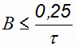,
где, В - скорость передачи информации; - уширение импульса в кабеле длиной 1 км.
Тогда длина регенерационного участка определится:
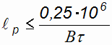
l_{p} = *.*********** км (2)
где, В - скорость передачи информации, Мбит/с; - уширение импульса, пс/км.
Целью расчета является определение максимальной длины регенерационного участка l_{p} при условии одновременного выполнения неравенств (1) и (2), значит берется меньшее значение l_{p}, т.е.
l_{p}<= *.*********** км

Вывод: в ходе выполнения работы был определен выбор материалов для изготовления оптоволокна с заданными параметрами, исходя из экономичности оптической магистрали и обеспечения требуемого качества передачи информации, выбираем длину регенерационного участка – ***** км. Более протяженный участок приведет к увеличению дисперсии и расширению импульса, что может привести к повышению вероятности ошибки при передаче информации.

